澄江市推进爱国卫生“7个专项行动”

领导小组第五次会议召开

11月23日，澄江市推进爱国卫生“7个专项行动”领导小组第五次会议召开，安排部署创卫重点工作任务，动员全市上下进一步凝聚思想共识，以最快速度、最佳状态、最务实作风，迅速投入到创卫攻坚工作中。

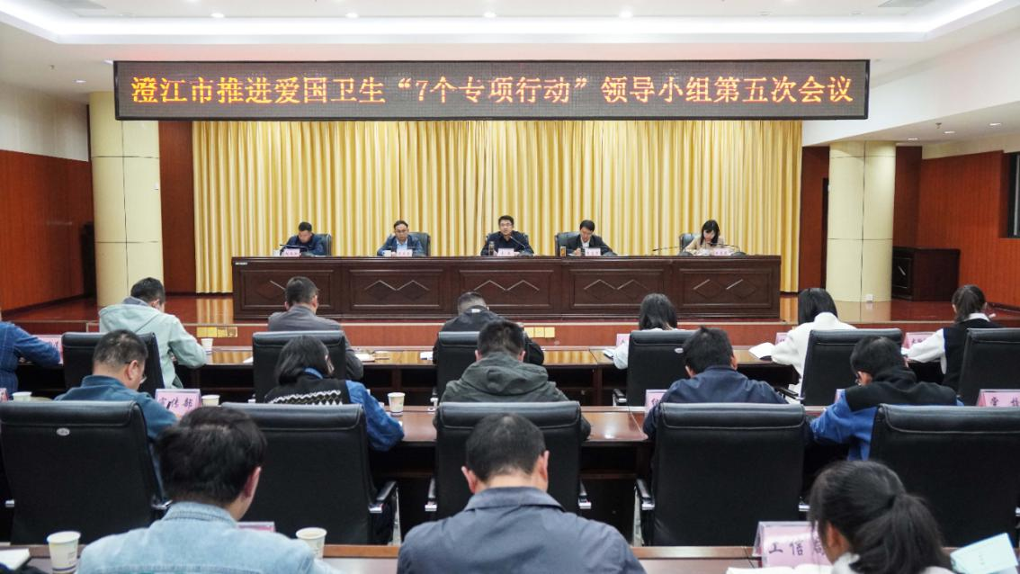

市委书记常成出席会议并讲话。市委副书记李宜涛主持会议。

国家卫生城市是全国城市卫生工作的最高荣誉，也是城市综合实力、文明程度和健康水平的集中体现。常成要求，全市各级各部门要认清形势，凝聚思想共识，紧盯目标找差距，对照问题找原因，聚焦任务抓落实，做到举一反三、查缺补漏；要找准关键再发力，坚持问题导向，开展全覆盖排查检查，逐项对标对表、找准症结、强化措施，全力以赴抓好问题整改。要强化统筹协调、压紧压实责任，围绕爱国卫生组织管理、健康教育和健康促进、市容环境卫生、生态环境、重点场所卫生、食品和生活饮用水安全、疾病防控与医疗卫生服务、病媒生物防制等八个方面重点工作，逐项对标国家卫生市创建标准，做细做实相关资料。要坚持把宣传教育和思想发动贯穿始终，挖掘、选树一批典型经验，迅速掀起全民动员、全民行动、全民监督、全民共享的工作热潮。

常成强调，全市各级各部门要牢固树立“一盘棋”思想，以最高标准、最优措施、最严部署，紧紧围绕创建国家卫生市总目标，既要服从统一指挥调度、强化协调配合，又要按照责任分工抓实整改，做细做实创建各项工作，确保如期、高标准创成国家卫生市。

李宜涛对创建国家卫生市重点工作进行详细安排部署。

普庆荣、张春亚、张春和、蹇云、李国民，各镇（街道）、市级有关部门负责同志等参加会议。